酒店管理系统

※**设计目标**

就数据库学习应用于生活，以简单数据库应用为例，本小组以制作“酒店管理系统”为目标。该管理系统已经能实现一些酒店住房管理的一些基本功能，适用于中小型宾馆使用及访问，旨在用计算机系统为操作人员提供更方便的操作，并保持很高的灵活性和易操作性，该软件具备以下特点：

1. 易学易用，操作简便，它是基于Java的应用程序，操作界面友好直观。
2. 功能完善，本系统包括前台经营和后台管理，功能完善，能够实现酒店的数字化经营。
3. 开放型好，采用标准的开发工具和技术，后台数据库采用微软SQL2008中文版，可以提供开放的数据接口，可同其他软件交流数据。
4. 较为完善的会员机制。
5. 功能完善，分为4个主要模块，分别为：查询房间状态、加入会员、宾客入住、结账。

（1）查询房间状态，该功能可以查询当前的房状态，查询已入住和未入住的信息，并且很好的保存了用户的隐私，实现了连接SQL Server 2008 R2数据库从所建的表中查询功能。

1. 加入会员模块：该功能可以实现连接SQL Server 2008 R2数据库从所建的表中插入、修改功能。并且设计会员打折模块（未实现）。
2. 来宾入住模块：该功能实现了和现实生活一样的模式，登记入住信息，连接SQL Server 2008 R2数据库从所建的表中更新功能，把来宾的个人信息插到用来存放数据看guess表中。
3. 结账模块：该功能实现了从数据库中查询自己的入住信息，和点击结账之后的数据更新功能，结账之后更新数据库的guess表，把入住状态设为未入住等。

※**功能设计**

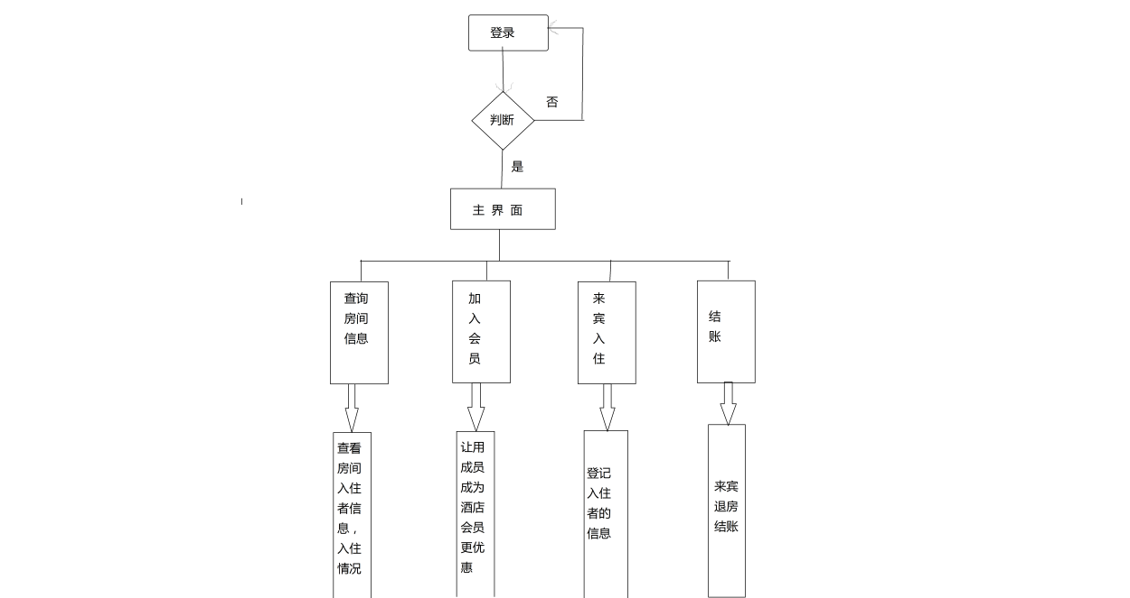

※**数据库设计**

关于数据库设计方面，我们做的不是很完善，比如设计的这个数据库，有很多的函数依赖都没有消除，主码外码等定义也不是特别完美。名为Hotel的数据库主要分为三个表，分别是：guess，vip，operater.

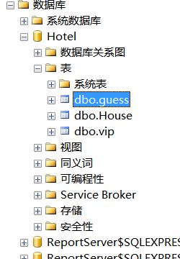

其中，guess主要用来存储来访信息和用户住房登录信息的，它的构造如下图：

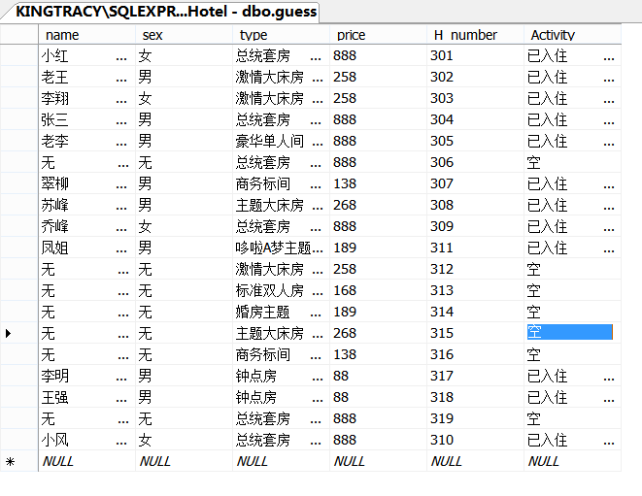

数据库主要的实现查询更新插入等功能便是通过这张表。

Vip表是用于存储用户加入会员的，而operaer则是用于登录的时候存储管理员的信息的。其中guess表是整个数据库乃至整个程序的核心部分，用的java语言只是用来进行流程控制。整个程序通过JDBC操作也主要是这个。虽然有很多不足的地方，但是我们相信，我们是可以慢慢完善的。

※**系统实现**

模块一：

登录界面模块：通过使用Java swing组件编写的比较友好的登录界面，同时也包括了通过JDBC连接数据库查询管理员的信息，数据库中的管理员表，正确输入密码和用户名才能尽进行登录。

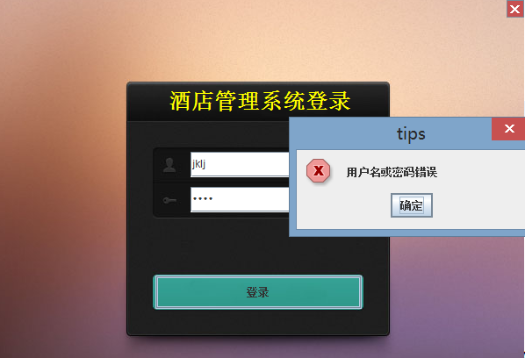

模块二：使用主界面，界面美观漂亮，可以通过底部的按钮实现相应的功能。



模块三：

查询模块：这个模块可以查询到当前的入住信息，当前的房间状态，而且很好的保护了客户的隐私，是通过JDBC连接数据库的方式得到数据之后插入一张二维表来显示的。可以一目了然的查看当前的空房，并且在允许的情况下让用户自主选择要入住的房型和房间号.

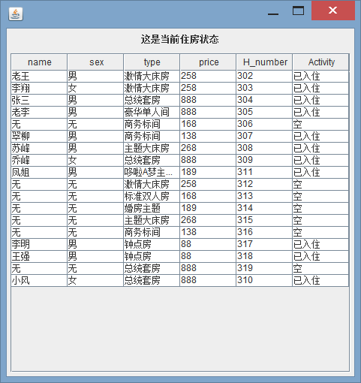

模块四：

会员模块：这个模块可以让使用者加入会员，实现优惠功能，虽然还未实现打折功能，但是相信，只要时间允许，这个打折功能是可以实现的。这个功能是通过数据库的插入操作实现的。是把所有的方法封装在一个数据访问层DAO中，它封装了所有程序中要通过JDBC操作数据库的方法，包括查询，更新，修改，删除。

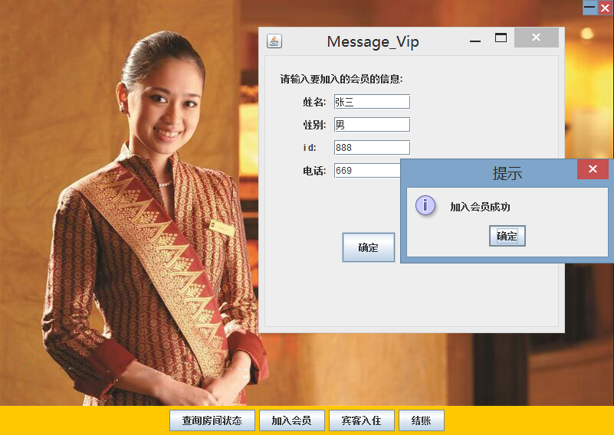

模块五：来宾入住信心录入模块。该模块参照了现实生活中的宾馆入住实例，通过把宾客的信息录入到数据库的指定的表中，并且保存起来，之后还可以通过结账模块的查询功能来表现。也是通过JDBC连接数据库实用”UPDATE 表名 姓名 所选的房间等 ”,通过调用DAO(数据访问层)的更新方法来实现.

既可以查询，又可以更新:

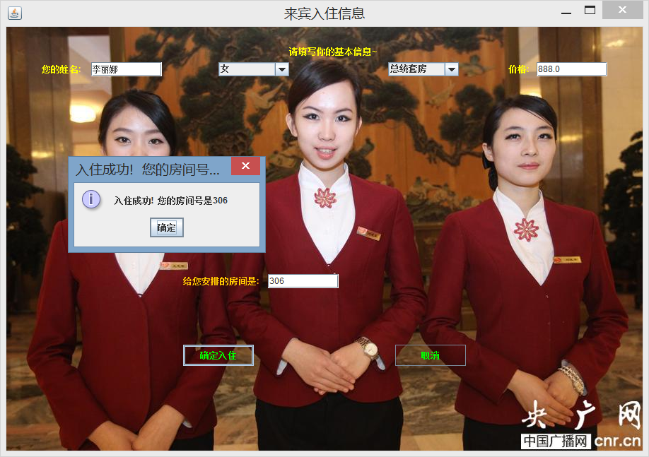

模块六：结账模块。该模块实现了查询和更新一体的操作，是通过注册按钮事件来执行数据访问层DAO里的数据查询和数据更新操作.并弹出对话框”您需要付款￥xxx”，并且在弹出的同时，通过JDBC调用DAO层的更新方法来实现重置房间状态。既是用户活动的结束，也是流程的结束。

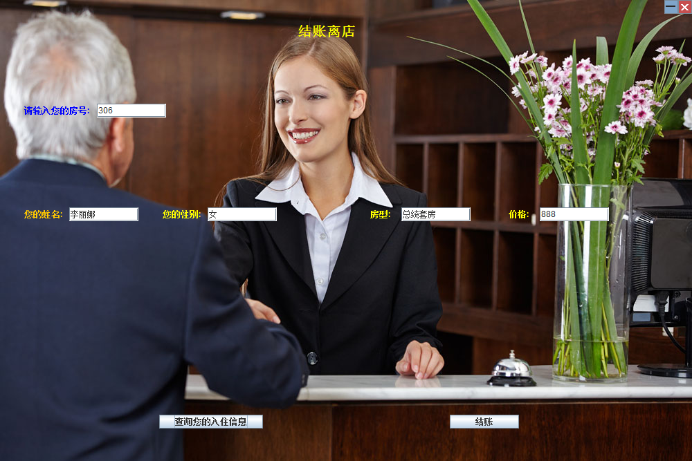

也可以更新：

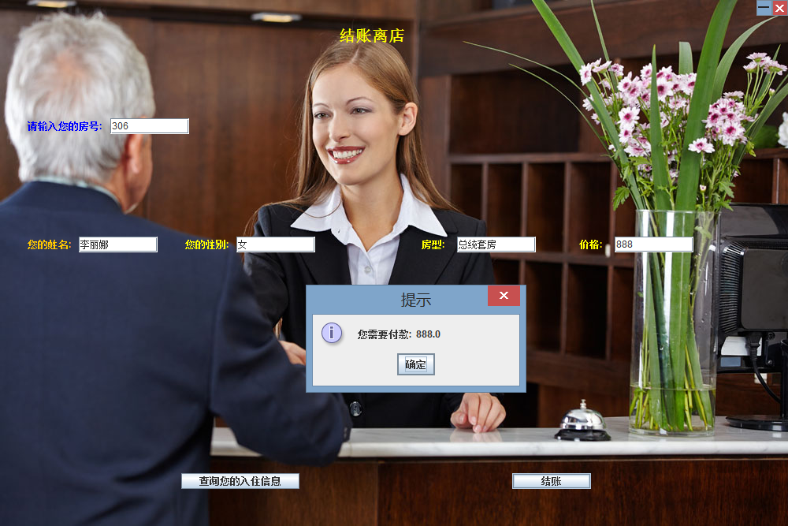

结账的时候更新数据，设置房间为空。

※**分析与结论**

这一次的课程设计给了我们莫大的好处，让我们更熟悉了数据库和高级语言的关联性，又能做到学以致用。在这个课程设计之前，我们都很迷茫，不会学以致用，只是知道跟着老师的步伐学习。通过这次的课程设计，我们还学会了自主学习的方法，明白了怎么样才是正确的学习方法。而不是一味的乱撞，我们通过做这个项目，还参考了很多课外教科书，查找了很多的资料。通过对一个问题的实际分析，良好的综合的运用了所学的知识，既学到了知识，巩固了基础，让我们更深入的学会如何将课本上所学的知识运用到实际上。

虽然我们做的这个小小的项目不是很完善，也不是很好，还有很多需要改进的地方，很多的bug需要去修复。在这之前，我们成天都是跟着课本上整天加加减减，没什么感觉。通过这个课程设计，有了一点成就感，也大大加深了我们努力钻研的精神，终于可以学以致用了。更是明白了学以致用的方法。我们相信在以后我们会更加努力的去探讨知识，开发出更好的软件！

※**参考文献**  
  
【1】王珊 萨师煊第四版 数据库系统概论  
【2】王珊 萨师煊第五版 数据库系统概论  
【3】java语言程序设计  
【4】java编程思想  
【5】清华大学出版社 主编 徐琳等 java程序设计专家门诊   
【6】UML统一建模教程

**※附录：源程序清单**

首先是最主要的数据访问层代码：

我把它查询修改删除方法都封装在一个DAO类里：

// DAO.java

package Hotel;

//数据访问层

import java.util.*;

import javax.swing.JButton;

import javax.swing.*;

import java.awt.*;

import java.awt.Container;

import java.awt.Window.Type;

import java.awt.event.ActionEvent;

import java.awt.event.ActionListener;

import java.sql.*;

public class DAO {

static String JDriver = "com.microsoft.sqlserver.jdbc.SQLServerDriver";// SQL数据库引擎

static String connectDB = "jdbc:sqlserver://127.0.0.1:1433;DatabaseName=Hotel";// 数据源注意IP地址和端口号，数据库名字！！！

// 主函数

public static void main(String args[]) {

try {

Class.forName(JDriver);// 加载数据库引擎，返回给定字符串名的类

} catch (ClassNotFoundException e) {

e.printStackTrace();

System.out.println("加载数据库引擎失败");

System.exit(0);

}

System.out.println("数据库驱动成功");

}

// 更新方法

static int executeUpdate(String sql) {

try {

String user = "Hotelmaster";// 你自己创建的用户名字和密码！！！！！！！！！！！！

String password = "123456";

Connection con = DriverManager.getConnection(connectDB, user, password);// 连接数据库对象

System.out.println("连接数据库成功");

Statement stmt = con.createStatement();// 创建SQL命令对象 //创建表

System.out.println("开始删除数据");

// 更新方法

System.out.println("开始插入数据");

stmt.executeUpdate(sql);

System.out.println("数据插入成功!");

stmt.close();// 关闭命令对象连接

con.close();// 关闭数据库连接*/

}

catch (SQLException e) {

e.printStackTrace(); //

System.out.println("数据库连接错误");

System.exit(0);

}

return 0;

}

// 查询方法

static ResultSet executeQuery(String sql) {

try {

String user = "Hotelmaster";// 你自己创建的用户名字和密码！！！！！！！！！！！！

String password = "123456";

Connection con = DriverManager.getConnection(connectDB, user, password);// 连接数据库对象

Statement stmt = con.createStatement(ResultSet.TYPE_SCROLL_SENSITIVE, ResultSet.CONCUR_READ_ONLY);// 创建SQL命令对象

// //创建表

System.out.println("查询");

System.out.println("您要查找的信息是:");

ResultSet rs = stmt.executeQuery(sql);// 返回SQL语句查询结果集(集合)

while (rs.next()) {

System.out.println("读取完毕");

return rs;

}

} catch (SQLException e) {

e.printStackTrace();

System.out.println("数据库连接错误");

System.exit(0);

}

return null;

}

// 查询方法2

static ResultSet executeQuery2(String sql) {

try {

String user = "Hotelmaster";// 你自己创建的用户名字和密码！！！！！！！！！！！！

String password = "123456";

Connection con = DriverManager.getConnection(connectDB, user, password);// 连接数据库对象

Statement stmt = con.createStatement(ResultSet.TYPE_SCROLL_SENSITIVE, ResultSet.CONCUR_READ_ONLY);// 创建SQL命令对象

// //创建表

System.out.println("查询");

System.out.println("您要查找的信息是:");

// String str = "select * from House";

ResultSet rs = stmt.executeQuery(sql);// 返回SQL语句查询结果集(集合)

while (rs.next()) {

System.out.println(rs.getString("Type") + rs.getInt("H_number") + rs.getString("Activity"));

System.out.println("读取完毕"); // 关闭连接

return rs;

}

} catch (SQLException e) {

e.printStackTrace();

System.out.println("数据库连接错误");

System.exit(0);

}

return null;

}

}

下面给出登录界面主要实现代码:

**//Holtel_login.java**

**package** Hotel;

**import** java.awt.Color;

**import** java.awt.Font;

**import** java.awt.Image;

**import** java.awt.TextField;

**import** java.awt.Toolkit;

**import** java.awt.event.ActionEvent;

**import** java.awt.event.ActionListener;

**import** javax.swing.ImageIcon;

**import** javax.swing.JButton;

**import** javax.swing.JFrame;

**import** javax.swing.JLabel;

**import** javax.swing.JOptionPane;

**import** javax.swing.JPanel;

**import** javax.swing.JPasswordField;

**import** javax.swing.JTextField;

**public** **class** Hotel_login **extends** JFrame {

**private** JButton okbutton, quitbutton, hidebutton;

JTextField utext;

JPasswordField ptext;

**private** JLabel username, password, Toptext;

**public** Hotel_login() {

**super**("Hotel_login");

setBounds(750, 200, 600, 490);

setLayout(**null**);

okbutton = **new** JButton("登录");

okbutton.setSize(235, 38);

okbutton.setLocation(180, 314);

okbutton.setContentAreaFilled(**false**); // 设置按钮透明

utext = **new** JTextField();

ptext = **new** JPasswordField();

utext.setSize(180, 29);

utext.setLocation(220, 173);

ptext.setSize(180, 29);

ptext.setLocation(220, 213);

username = **new** JLabel("用户名:");

username.setForeground(Color.***yellow***);

username.setFont(**new** Font("", 1, 16));

username.setSize(60, 40);

username.setLocation(150, 244);

password = **new** JLabel("密 码:");

password.setForeground(Color.***yellow***);

password.setFont(**new** Font("BLOD", 1, 16));

password.setSize(60, 40);

password.setLocation(150, 300);

Toptext = **new** JLabel("酒店管理系统登录");

Toptext.setForeground(Color.***yellow***);

Toptext.setSize(400, 180);

Toptext.setLocation(195, 25);

Toptext.setFont(**new** Font("", 1, 25));

setUndecorated(**true**); // 窗口标题栏

Toolkit tk = Toolkit.*getDefaultToolkit*();

Image img = tk.getImage("F:/Android project/Android_First/Hotel/src/Hotel/icon.png");

setIconImage(img);

okbutton.addActionListener(**new** ActionListener() {

@Override

**public** **void** actionPerformed(ActionEvent e) {

// **TODO** Auto-generated method stub

**if** (utext.getText().trim().equalsIgnoreCase("king") && ptext.~~getText~~().trim().equalsIgnoreCase("123")) {

JOptionPane errDialog = **new** JOptionPane();

Main_Activity main = **new** Main_Activity();

main.setVisible(**true**);

dispose();

} **else** **if** (utext.getText().trim().equalsIgnoreCase("") && ptext.~~getText~~().trim().equalsIgnoreCase("")) {

JOptionPane.*showMessageDialog*(**null**, "请输入用户名和密码!", "tips", JOptionPane.***ERROR_MESSAGE***);

} **else** {

JOptionPane.*showMessageDialog*(**null**, "用户名或密码错误", "tips", JOptionPane.***ERROR_MESSAGE***);

}

}

}); // 内部类形式添加监听器

add(utext);

add(ptext);

add(okbutton);

add(Toptext);

// 添加关闭图标

ImageIcon image1 = **new** ImageIcon("F:/Android project/Android_First/Hotel/src/Hotel/dispose.png");

quitbutton = **new** JButton(image1);

quitbutton.setBounds(580, 0, 20, 20);

quitbutton.addActionListener(**new** ActionListener() {

@Override

**public** **void** actionPerformed(ActionEvent e) {

// **TODO** Auto-generated method stub

dispose();

}

});

// 实现窗体最小化按钮

ImageIcon image2 = **new** ImageIcon("F:/Android project/Android_First/Hotel/src/Hotel/hide.png");

hidebutton = **new** JButton("image2");

hidebutton.setBounds(50, 300, 20, 20);

hidebutton.addActionListener(**new** ActionListener() {

@Override

**public** **void** actionPerformed(ActionEvent e) {

// **TODO** Auto-generated method stub

setExtendedState(JFrame.***ICONIFIED***); // 实现窗口最小化

}

});

// 非JPanel方法添加图标

ImageIcon image = **new** ImageIcon("F:/Android project/Android_First/Hotel/src/Hotel/logo.png"); // F:/Android

// project/Android_First/Hotel/src/Hotel/Hotel.png

JLabel imagelabel = **new** JLabel(image);

imagelabel.setSize(600, 450);

imagelabel.setLocation(0, 0);

add(imagelabel);

add(quitbutton);

// add(hidebutton);

setVisible(**true**);

}

JPanel mainPanel = **new** JPanel();

**public** **static** **void** main(String[] args) {

// **TODO** Auto-generated method stub

Hotel_login login = **new** Hotel_login();

}

}

主界面:

// MainActivity.java

**package** Hotel;

**import** java.awt.BorderLayout;

**import** java.awt.Color;

**import** java.awt.FlowLayout;

**import** java.awt.Font;

**import** java.awt.event.ActionEvent;

**import** java.awt.event.ActionListener;

**import** java.sql.SQLException;

**import** javax.swing.ImageIcon;

**import** javax.swing.JButton;

**import** javax.swing.JDesktopPane;

**import** javax.swing.JFrame;

**import** javax.swing.JInternalFrame;

**import** javax.swing.JLabel;

**import** javax.swing.JPanel;

**import** javax.swing.WindowConstants;

**public** **class** Main_Activity **extends** JFrame {

**private** JLabel vip_label, image_label,tips;

JButton cancel,hidebutton;

**private** JButton vip_button, select_button, in_button, guests_button, money_button;

**public** Main_Activity() {

**super**("Main_Acitivity");

setDefaultCloseOperation(WindowConstants.***EXIT_ON_CLOSE***); // 关闭按钮处理事件

setBounds(550, 200, 1000, 800);

setSize(800, 600);

JPanel jpanel = **new** JPanel(); // 主面板

jpanel.setLayout(**new** BorderLayout());

JPanel t_jpanel = **new** JPanel(); // 上面板

//JPanel m_jpanel = new JPanel();

JPanel f_jpanel = **new** JPanel();

cancel=**new** JButton("");

FlowLayout flowlayout = **new** FlowLayout();

flowlayout.setHgap(20);

flowlayout.setVgap(5);

// 图片

ImageIcon image = **new** ImageIcon("F:/Android project/Android_First/Hotel/src/Hotel/mm.png");

image_label = **new** JLabel(image);

image_label.setIcon(image);

vip_button = **new** JButton("加入会员"); // 功能按钮 打开录入信息界面

select_button = **new** JButton("查询房间状态");

guests_button = **new** JButton("宾客入住");

money_button = **new** JButton("结账");

f_jpanel.add(select_button);

f_jpanel.add(vip_button);

f_jpanel.add(guests_button);

f_jpanel.add(money_button);

tips=**new** JLabel("欢迎来到Tracy_Hotel !! ");

jpanel.add(cancel,BorderLayout.***NORTH***);

//

jpanel.add(tips, BorderLayout.***NORTH***);

cancel.setBounds(780, 0, 20, 20);

cancel.setContentAreaFilled(**true**);

ImageIcon image2 = **new** ImageIcon("F:/Android project/Android_First/Hotel/src/Hotel/hide.png");

hidebutton=**new** JButton(image2);

hidebutton.setBounds(760, 0, 20, 20);

jpanel.add(hidebutton,BorderLayout.***NORTH***);

hidebutton.addActionListener(**new** ActionListener() {

@Override

**public** **void** actionPerformed(ActionEvent e) {

// **TODO** Auto-generated method stub

setExtendedState(JFrame.***ICONIFIED***); //实现窗口最小化

}

});

ImageIcon image1 = **new** ImageIcon("F:/Android project/Android_First/Hotel/src/Hotel/dispose.png");

cancel.setIcon(image1);

tips.setBounds(350, 20, 700, 90);

tips.setFont(**new** Font("",1,25));

//tips.setSize(400, 400);

tips.setForeground(Color.***yellow***);

f_jpanel.setBackground(Color.***orange***);

jpanel.add(image_label, BorderLayout.***NORTH***);

jpanel.add(f_jpanel, BorderLayout.***CENTER***);

**this**.add(jpanel);

setUndecorated(**true**); //隐藏标题框

money_button.addActionListener(**new** ActionListener() {

@Override

**public** **void** actionPerformed(ActionEvent e) {

// **TODO** Auto-generated method stub

**new** pay();

}

});

cancel.addActionListener(**new** ActionListener() {

@Override

**public** **void** actionPerformed(ActionEvent e) {

// **TODO** Auto-generated method stub

dispose();

}

});

guests_button.addActionListener(**new** ActionListener() {

@Override

**public** **void** actionPerformed(ActionEvent e) {

// **TODO** Auto-generated method stub

**new** guess();

}

});

vip_button.addActionListener(**new** ActionListener() {

@Override

**public** **void** actionPerformed(ActionEvent e) {

// **TODO** Auto-generated method stub

**new** Vip();

}

});

select_button.addActionListener(**new** ActionListener() {

@Override

**public** **void** actionPerformed(ActionEvent e) {

// **TODO** Auto-generated method stub

**try** {

// new House();

**new** Vip_able();

} **catch** (SQLException e1) {

// **TODO** Auto-generated catch block

e1.printStackTrace();

}

}

});

// m_jpanel.setBackground(Color.BLUE);

/*

* jpanel.add(vip_button); jpanel.add(select_button);

*/

// jpanel.add(m_jpanel,BorderLayout.WEST);

setVisible(**true**);

**this**.pack();

}

}

支付界面：

//pay.java

**package** Hotel;

**import** java.awt.BorderLayout;

**import** java.awt.Color;

**import** java.awt.Font;

**import** java.awt.event.ActionEvent;

**import** java.awt.event.ActionListener;

**import** java.sql.ResultSet;

**import** java.sql.SQLException;

**import** javax.swing.ImageIcon;

**import** javax.swing.JButton;

**import** javax.swing.JFrame;

**import** javax.swing.JLabel;

**import** javax.swing.JOptionPane;

**import** javax.swing.JPanel;

**import** javax.swing.JTextField;

**import** javax.swing.border.EmptyBorder;

**public** **class** pay **extends** JFrame {

JButton select_button, ok_button, cancel, hide;

JLabel backgruond, tips, namel, sexl, typel, pricel, H_numberl;

JTextField name, sex, type, price, H_number;

pay() {

**super**("结账离店");

**this**.setBounds(400, 50, 450, 280);

JPanel panel = **new** JPanel(**new** BorderLayout());

panel.setBorder(**new** EmptyBorder(0, 0, 0, 0));

namel = **new** JLabel("您的姓名:");

sexl = **new** JLabel("您的性别:");

typel = **new** JLabel("房型:");

pricel = **new** JLabel("价格:");

H_numberl = **new** JLabel("请输入您的房号:");

H_numberl.setBounds(35, 150, 100, 20);

namel.setBounds(35, 300, 100, 20);

sexl.setBounds(235, 300, 100, 20);

typel.setBounds(535, 300, 100, 20);

pricel.setBounds(735, 300, 100, 20);

H_numberl.setForeground(Color.***blue***);

namel.setForeground(Color.***orange***);

sexl.setForeground(Color.***yellow***);

typel.setForeground(Color.***yellow***);

pricel.setForeground(Color.***yellow***);

name = **new** JTextField();

sex = **new** JTextField();

type = **new** JTextField();

price = **new** JTextField();

H_number = **new** JTextField();

name.setBounds(100, 300, 100, 20);

sex.setBounds(300, 300, 100, 20);

type.setBounds(580, 300, 100, 20);

price.setBounds(780, 300, 100, 20);

H_number.setBounds(140, 150, 100, 20);

tips = **new** JLabel("结账离店");

tips.setBounds(430, 20, 100, 50);

tips.setFont(**new** Font("", 1, 20));

tips.setForeground(Color.***yellow***);

ok_button = **new** JButton("结账");

ok_button.setBounds(650, 600, 100, 20);

select_button = **new** JButton("查询您的入住信息");

select_button.setBounds(230, 600, 150, 20);

ImageIcon image = **new** ImageIcon("F:/Android project/Android_First/Hotel/src/Hotel/new.png");

backgruond = **new** JLabel(image);

// backgruond.setIcon(image);

backgruond.setOpaque(**true**);

panel.add(backgruond);

add(ok_button);

add(select_button);

add(tips);

ImageIcon image1 = **new** ImageIcon("F:/Android project/Android_First/Hotel/src/Hotel/dispose.png");

cancel = **new** JButton(image1);

cancel.setIcon(image1);

cancel.setBounds(980, 0, 20, 20);

**this**.add(cancel);

ImageIcon image2 = **new** ImageIcon("F:/Android project/Android_First/Hotel/src/Hotel/hide.png");

hide = **new** JButton(image2);

hide.setBounds(960, 0, 20, 20);

**this**.add(hide);

hide.addActionListener(**new** ActionListener() {

@Override

**public** **void** actionPerformed(ActionEvent e) {

// **TODO** Auto-generated method stub

setExtendedState(JFrame.***ICONIFIED***); // 实现窗口最小化

}

});

cancel.addActionListener(**new** ActionListener() {

@Override

**public** **void** actionPerformed(ActionEvent e) {

// **TODO** Auto-generated method stub

dispose();

}

});

setUndecorated(**true**); // 隐藏标题框

**this**.add(H_numberl);

**this**.add(namel);

**this**.add(sexl);

**this**.add(typel);

**this**.add(pricel);

**this**.add(type);

**this**.add(name);

**this**.add(sex);

**this**.add(price);

**this**.add(H_number);

**this**.add(panel);

**this**.pack();

/*

* dispose(); this.setUndecorated(true);

*/

**this**.setVisible(**true**);

ok_button.addActionListener(**new** ActionListener() {

@Override

**public** **void** actionPerformed(ActionEvent e) {

// **TODO** Auto-generated method stub

JOptionPane.*showMessageDialog*(**null**, "您需要付款:" + " " + price.getText() + ".0", "提示",

JOptionPane.***INFORMATION_MESSAGE***);

String sql = "update guess set name=" + "'" + "无" + "'" + "," + " sex=" + "'" + "无" + "'" + ","

+ "Activity=" + "'" + "空" + "'" + "where H_number=" + H_number.getText();

DAO.*executeUpdate*(sql);

}

});

select_button.addActionListener(**new** ActionListener() {

@Override

**public** **void** actionPerformed(ActionEvent e) {

// **TODO** Auto-generated method stub

String sql = "select * from guess where H_number" + "=" + H_number.getText();

ResultSet rs = DAO.*executeQuery*(sql);

**try** {

**if** (rs == **null**) {

JOptionPane.*showMessageDialog*(**null**, "房号输入错误! 这个房间是空的!", "房号输入错误! 这个房间是空的!",

JOptionPane.***ERROR_MESSAGE***);

}

String result = rs.getString("name").trim();

System.***out***.println(result);

name.setText(result);

result = rs.getString("sex").trim();

sex.setText(result);

String Type = rs.getString("type").trim();

type.setText(Type);

String Price = rs.getString("price").trim();

System.***out***.println(Price);

price.setText(Price);

} **catch** (SQLException e1) {

// **TODO** Auto-generated catch block

e1.printStackTrace();

}

}

});

}

}

查询入住信息界面:

// Vip_ble.java

**package** Hotel;

**import** java.awt.BorderLayout;

**import** java.sql.ResultSet;

**import** java.sql.ResultSetMetaData;

**import** java.sql.SQLException;

**import** java.util.Vector;

**import** javax.swing.JFrame;

**import** javax.swing.JLabel;

**import** javax.swing.JPanel;

**import** javax.swing.JScrollPane;

**import** javax.swing.JTable;

**import** javax.swing.table.DefaultTableModel;

**public** **class** Vip_able **extends** JFrame {

Vip_able() **throws** SQLException {

JPanel jp = **new** JPanel();// 主面板

jp.setLayout(**new** BorderLayout());

JPanel jp1 = **new** JPanel();// 上面版

JPanel jp2 = **new** JPanel();// 中面板

JPanel jp3 = **new** JPanel();// 下面板

JLabel tips=**new** JLabel("这是当前住房状态");

String sql = "select * from guess ";

ResultSet rs = DAO.*executeQuery*(sql);

DefaultTableModel dt=**new** DefaultTableModel();

JTable table=**new** JTable(dt);

ResultSetMetaData rsmd=rs.getMetaData();

**int** numberOfColums=rsmd.getColumnCount();

**int** b=1;

**while**(b<=numberOfColums)

{

dt.addColumn(rsmd.getColumnName(b));

b++;

}

Vector newRow;

**while**(rs.next())

{

newRow=**new** Vector();

**int** i=1;

**while**(i<=numberOfColums){

newRow.addElement(rs.getString(i).trim());

i++;

}

dt.addRow(newRow);

}

jp1.add(tips);

jp2.add(table);

JScrollPane scrollPane = **new** JScrollPane(table);// 使表头显示

jp2.add(scrollPane);

jp.add(jp1, BorderLayout.***NORTH***);

jp.add(jp2, BorderLayout.***CENTER***);

**this**.add(jp);

**this**.pack(); // 是调整外部容器大小的方法， 比如你外部容器FollowLayout的布局装了几个按钮，

// 在使用pack（）之后会使这个外部容器自动调整成刚好装下这几个按钮的大小的尺寸。

**this**.setLocation(50, 50);

**this**.setVisible(**true**);

}

}

加入会员界面:

// vip.java

**package** Hotel;

**import** java.awt.event.ActionEvent;

**import** java.awt.event.ActionListener;

**import** javax.swing.JButton;

**import** javax.swing.JFrame;

**import** javax.swing.JLabel;

**import** javax.swing.JOptionPane;

**import** javax.swing.JTextField;

**public** **class** Vip **extends** JFrame {

JLabel n, s, a, p, tips;

JTextField tn, ts, ta, tp;

JButton okbutton;

Vip() {

**super**("Message_Vip");

// setLayout(new FlowLayout());

setBounds(750, 200, 400, 400);

setLayout(**null**);

tips = **new** JLabel("请输入要加入的会员的信息:");

n = **new** JLabel("姓名:");

s = **new** JLabel("性别:");

a = **new** JLabel("i d:");

p = **new** JLabel("电话:");

tn = **new** JTextField();

ts = **new** JTextField();

ta = **new** JTextField();

tp = **new** JTextField();

tips.setBounds(20, 20, 200, 20);

tn.setBounds(90, 50, 100, 20);

ts.setBounds(90, 80, 100, 20);

ta.setBounds(90, 110, 100, 20);

tp.setBounds(90, 140, 100, 20);

n.setBounds(50, 50, 40, 20);

s.setBounds(50, 80, 40, 20);

a.setBounds(50, 110, 40, 20);

p.setBounds(50, 140, 40, 20);

okbutton = **new** JButton("确定");

okbutton.setBounds(100, 230, 70, 40);

okbutton.addActionListener(**new** ActionListener() {

@Override

**public** **void** actionPerformed(ActionEvent e) {

// **TODO** Auto-generated method stub

String sql = "insert into vip(name,id,sex,phone) values(" + "'" + tn.getText().toString() + "'" + ","

+ ta.getText() + "," + "'" + ts.getText().toString() + "'" + "," + tp.getText() + ")";

DAO.*executeUpdate*(sql);

JOptionPane.*showMessageDialog*(**null**, "加入会员成功", "提示", JOptionPane.***INFORMATION_MESSAGE***);

}

});

add(okbutton);

add(tips);

add(n);

add(s);

add(a);

add(p);

add(tn);

add(ts);

add(ta);

add(tp);

**this**.setVisible(**true**);

}

}

入住信息登记界面：

// guess.java

**package** Hotel;

**import** java.awt.Color;

**import** java.awt.event.ActionEvent;

**import** java.awt.event.ActionListener;

**import** java.awt.event.ItemEvent;

**import** java.awt.event.ItemListener;

**import** javax.swing.ImageIcon;

**import** javax.swing.JButton;

**import** javax.swing.JComboBox;

**import** javax.swing.JFrame;

**import** javax.swing.JLabel;

**import** javax.swing.JOptionPane;

**import** javax.swing.JTextField;

**public** **class** guess **extends** JFrame {

JLabel tips, image, name, price, h_number;

JComboBox type, Sex;

JTextField name_text, price_text, h_text;

JButton okbutton, quitbutton;

**private** Object Types[] = { "标准双人房", "总统套房", "豪华双人间", "激情大床房", "商务标间", "主题大床房" };

**private** Object sex[] = { "男", "女" };

guess() {

**super**("来宾入住信息");

setBounds(750, 200, 400, 400);

// this.setBounds(600, 200, 400, 400);

okbutton = **new** JButton("确定入住");

quitbutton = **new** JButton("取消");

name = **new** JLabel("您的姓名:");

price = **new** JLabel("价格:");

h_number = **new** JLabel("给您安排的房间是:");

name_text = **new** JTextField();

price_text = **new** JTextField("168.0");

h_text = **new** JTextField();

Sex = **new** JComboBox(sex);

type = **new** JComboBox(Types);

okbutton.setBounds(250, 450, 100, 30);

okbutton.setContentAreaFilled(**false**); // 设置按钮透明

okbutton.setForeground(Color.***green***);

quitbutton.setBounds(550, 450, 100, 30);

quitbutton.setContentAreaFilled(**false**); // 设置按钮透明

quitbutton.setForeground(Color.***green***);

name.setBounds(50, 50, 70, 20);

price.setBounds(710, 50, 100, 20);

price.setForeground(Color.***yellow***);

h_number.setBounds(250, 350, 180, 20);

h_number.setForeground(Color.***orange***);

h_text.setBounds(370, 350, 100, 20);

price_text.setBounds(750, 50, 100, 20);

name_text.setBounds(120, 50, 100, 20);

Sex.setBounds(300, 50, 100, 20);

type.setBounds(540, 50, 100, 20);

type.setMaximumRowCount(4);

tips = **new** JLabel("请填写你的基本信息~");

name.setForeground(Color.***YELLOW***);

tips.setBounds(400, 10, 100, 50);

tips.setForeground(Color.***yellow***);

tips.setSize(250, 50);

ImageIcon image_icon = **new** ImageIcon("F:/Android project/Android_First/Hotel/src/Hotel/Guess.png");

image = **new** JLabel();

image.setIcon(image_icon);

**this**.add(price);

**this**.add(quitbutton);

**this**.add(okbutton);

**this**.add(name);

**this**.add(h_number);

**this**.add(h_text);

**this**.add(name_text);

**this**.add(price_text);

**this**.add(Sex);

**this**.add(tips);

**this**.add(type);

**this**.add(image);

// setUndecorated(true); 使框架不可见

**this**.pack();

setVisible(**true**);

okbutton.addActionListener(**new** ActionListener() {

@Override

**public** **void** actionPerformed(ActionEvent e) {

JOptionPane.*showMessageDialog*(**null**, "入住成功! 您的房间号是" + h_text.getText(),

"入住成功! 您的房间号是" + h_text.getText(), JOptionPane.***INFORMATION_MESSAGE***);

String sql = "update guess set type=" + "'" + type.getSelectedItem().toString() + "'" + "," + "name="

+ "'" + name_text.getText().toString() + "'" + "," + "sex=" + "'" + Sex.getSelectedItem() + "'"

+ "," + "price=" + price_text.getText() + "," + "Activity=" + "'" + "已入住" + "'"

+ "where H_number=" + h_text.getText(); /* ; */

DAO.*executeUpdate*(sql);

JOptionPane.*showMessageDialog*(**null**, "入住成功! 您的房间号是" + h_text.getText(), "提示",

JOptionPane.***INFORMATION_MESSAGE***);

}

});

type.addItemListener(**new** ItemListener() {

@Override

**public** **void** itemStateChanged(ItemEvent e) {

// **TODO** Auto-generated method stub

**if** (type.getSelectedItem().toString() == "总统套房") {

price_text.setText("888.0");

} **else** **if** (type.getSelectedItem().toString() == "激情大床房") {

price_text.setText("258.0");

} **else** **if** (type.getSelectedItem().toString() == "标准双人房") {

price_text.setText("168.0");

} **else** **if** (type.getSelectedItem().toString() == "豪华双人间") {

price_text.setText("268.0");

}

}

});

}

}